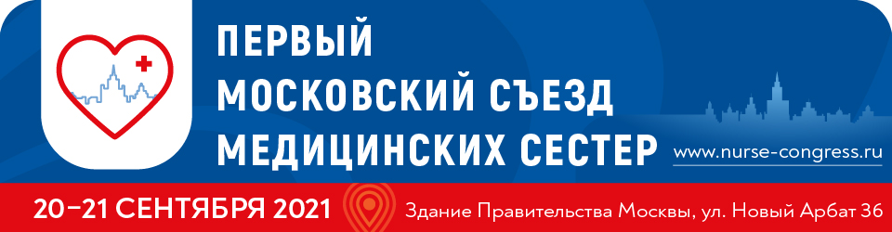

г. Москва, Здание Правительства Москвы
(ул. Новый Арбат, 36)

20-21 сентября в здании Правительства Москвы состоится Первый Московский Съезд медицинских сестер, на котором более 3-х тысяч участников соберутся вместе для обмена опытом и обсуждения актуальных, острых проблем сестринского дела.
Организаторы:
- Правительство Москвы;
- Департамент здравоохранения города Москвы;
- Союз медицинских сестер «Столичное сестринское сообщество».

Технический организатор:
- Конгресс-оператор АНО ДПО «Институт непрерывного медицинского образования».

Тематические разделы:
- Пациентоориентированность в столичном сестринском сообществе;
- Организация столичной сестринской службы в современных условиях;
- Современные аспекты деятельности медицинской сестры в педиатрической практике;
- Анестезиология и реанимация;
- Школа по акушерству и неонатологии;
- Организация и поддержание санитарного режима в лечебных учреждениях;
- Школа Операционного дела;
- Сестринская служба в борьбе с онкологическими заболеваниями;
- Стоматология;
- Сестринское дело во фтизиатрии;
- Медико-социальная реабилитация;
- Амбулаторно-поликлиническая служба;
- Функциональная диагностика;
- Лабораторная диагностика;
- Роль медицинской сестры в эндоскопической службе;
- Отделение лучевой диагностики: что нужно знать?

Научная программа Съезда подана на аккредитацию в координационный совет непрерывного медицинского образования для обеспечения баллами (кредитами) НМО.
В рамках Съезда организуется тематическая выставочная экспозиция крупнейших отечественных и зарубежных производителей и дистрибьюторов фармацевтических препаратов и космецевтических средств, медицинской диагностической и лечебной аппаратуры.
Участие для специалистов высшего и среднего профессионального медицинского образования бесплатное!
Зарегистрироваться

Даты проведения: 20-21 сентября 2021 года
Место проведения: Здание Правительства Москвы (ул. Новый Арбат, 36)
Официальный сайт: www.nurse-congress.ru
Контакты:
- телефон в Москве: +7 (495) 174-70-01
- электронная почта: info@inmo.org.ru

